Horta Bio… em casa
Ficha de Registo
Identificação da planta escolhida
Nome comum da espécie:  Feijão | Nome científico:  Phaseolus Vulgaris
Quando colocaste a semente na terra?
Atenção: as sementes sem água não germinam! A germinação inicia-se por uma intensa absorção de água.

Como se trata de uma sala de Pré escolar o feijão foi colocado em algodão num frasco transparente para proporcionar às crianças uma melhor observação do crescimento total da semente. Assim o feijão só foi colocado na terra já depois de ter crescido as raizes e o caule com as folhinhas.

Data: Colocámos o feijão no algodão no dia 16 de Abril. Na terra colocámos no dia 5 de Maio.

Quantos dias passaram até ao aparecimento da plântula?
Regista este momento com uma fotografia!
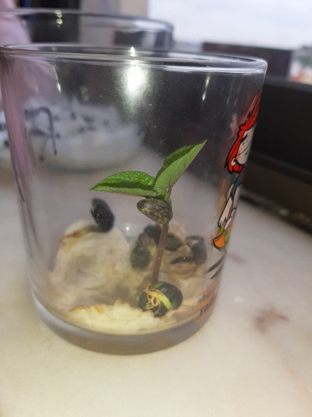
Não te esqueças: A planta “recém-nascida”, precisa de luz para realizar a fotossíntese, é desta forma que produz o seu próprio alimento.

Resposta: As primeiras folhinhas apareceram no dia 23 de Abril.

Registo semanal do desenvolvimento da planta:
Gostaríamos que registasses, se possível, semanalmente, o desenvolvimento da tua planta. Se não se notarem modificações significativas, não necessitas de anotar.

O que podes e deves registar?
Quanto cresceu? Quantas folhas novas? Apareceram ramificações? Apareceu uma florescência, quando? A planta frutificou? A planta ficou com as folhas amareladas? Murchou? Tem parasitas?

Atenção:
Envia para o teu professor, com esta tabela, um conjunto de fotografias que exibam a evolução do crescimento da planta (4 a 8 fotografias).

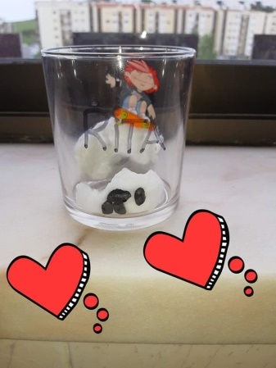
Semana 1: Colocámos o feijão no algodão e pusémos água.

Semana 2: As primeiras raizes começam a aparecer. Sempre que o algodão estava seco colocámos água. Nesta semana também apareceu a primeira folha.
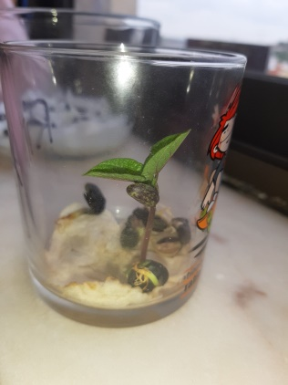
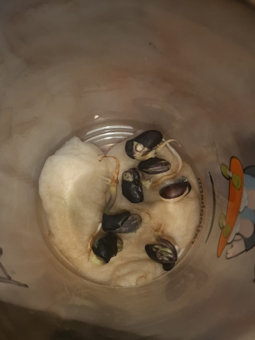

Semana 3: Alguns dias depois apareceram mais surpresas.

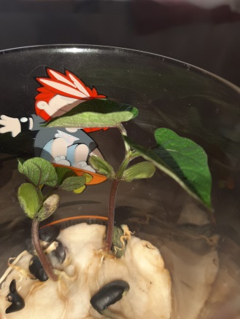

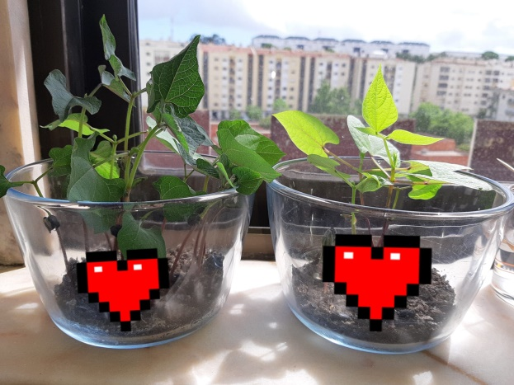
Semana 4 : Com o sol, a luz, o calor e com a água que regámos, os feijões foram colocados na terra para crescerem com esse alimento.

Por fim…
Descreve-nos como foi feita a sementeira:
Depois deste processo todo os feijões foram separados e colocamos num terreno. Há medida que cresciam espetámos uma vara para a planta ter apoio.

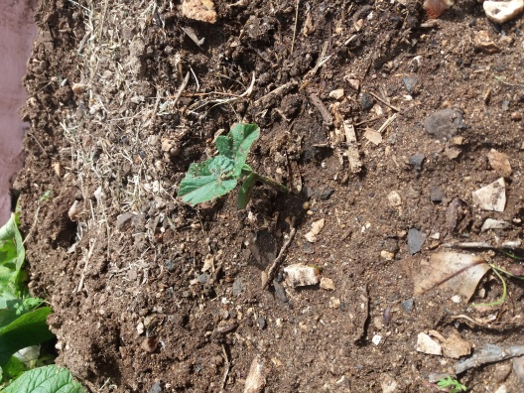
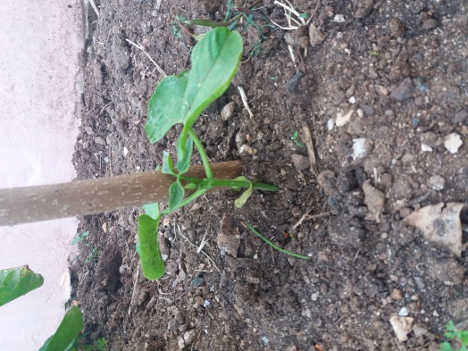

Como foi realizada a manutenção da tua planta?
A manutenção foi fácil...apenas estivémos atentos à necessidade de regar a planta.

Que materiais utilizaste?
Algodão
Frasco transparente
Água
Feijões
Terra
Vara para apoio.

